12,5cm Beckenrandstein 81/700 C Überhang <(>&<)> Wulst: 700 - neutral 10

Agrob Buchtal Solar Ceramics

Eigenschaften

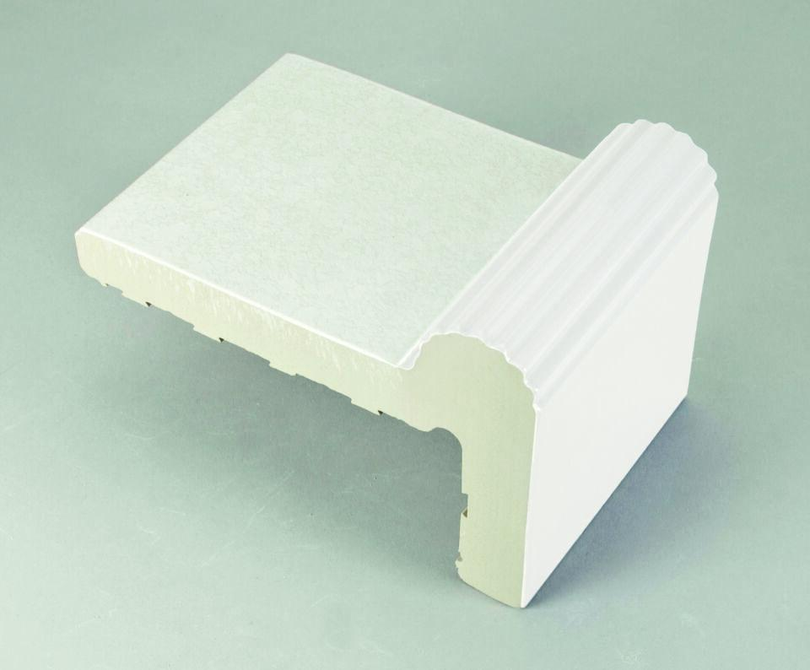

GTIN:

4057249195161

HAN:

900039-55455

Belastbarkeit

trittsicher

Bewertungsgruppe Rutschgefahr

C

Farbton

weiß

Produkt

Randstein

Werkstoff

Steinzeug

Breite (mm)

180,00

Dicke (mm)

119,00

Länge (mm)

119,00

Klassifizierung Keramik

glasiert, DIN EN 14411 Alb

Serie

Beckenkopfsystem Skimmer